Енглески језик: Наставна јединица за VIII разред од 11. маја до 15. маја:
REVISION OF KNOWLEDGE (THE SONGS AND CHANTS)
MUSICAL INSTRUMENTS

1. На наставном листићу бр.1 са десне стране пронађи називе везане за музичке инструменте затим на наставном листићу бр.2 повежи тачан назив са одговарајућом илустрацијом, појмове препиши у своју свеску
2. Усмери пажњу на наставни листић бр.3 затим дати инструмент обоји одговарајућом бојом, исеци га и залепи у своју свеску
3. Послушај песмицу https://www.youtube.com/watch?v=at4CYbW9OgE
Број. 1 Број 2.
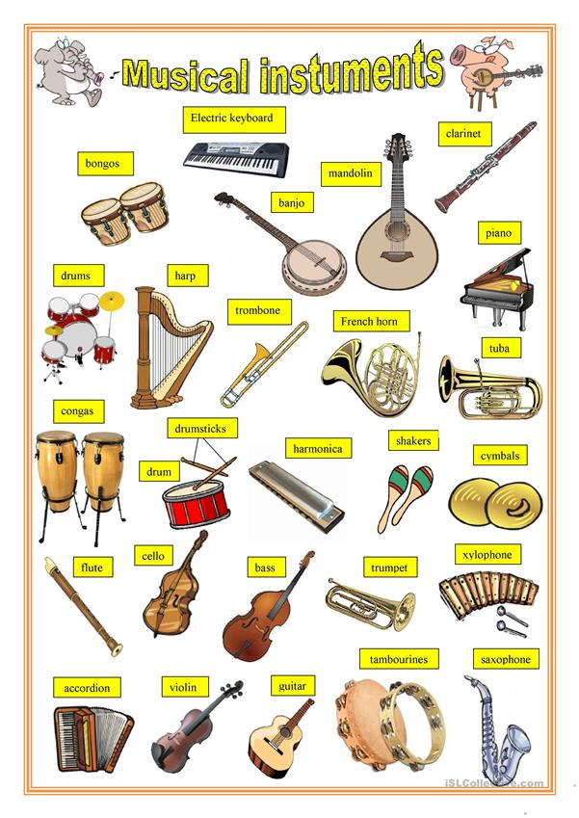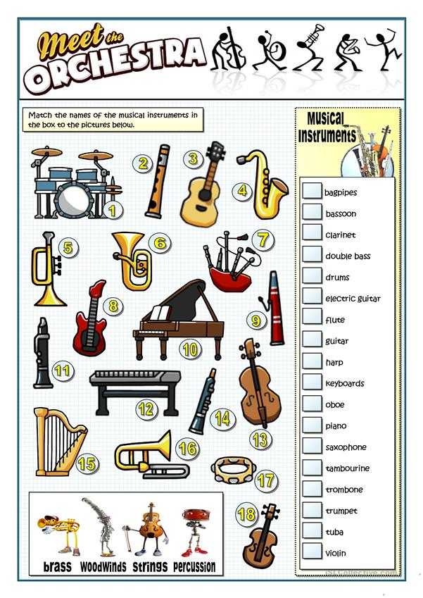

Број 3.

